OBS! Ta bort denna text och instruktionerna nedan innan dokumentet skickas in.

Saker att tänka på innan du skickar in synpunkter, förfrågningar och klagomål gällande FSC regelverket:

* **Mycket viktig att beställa hem1 och granska avverkningsanmälan från Skogsstyrelsen innan du skickar iväg något.**
* **Den svenska FSC standardens krav (exempelvis indikator 6.4.3) kan endast användas om markägaren är FSC certifierad.** Du måste därför ta reda på om markägaren är FSC certifierad innan du skickar in ett sådant klagomål2.
* **För att skicka klagomål gällande bristfällig hänsyn till rödlistade arter (indikator 6.4.3) måste man först granska om det finns någon hänsyn planerad till arterna i avverkningsanmälan.**
* Om du inte har granskat om hänsyn planeras till arterna i avverkningsanmälan kan du möjligen skicka in dokumentet som en synpunkt eller förfrågan. **Om du skickar in som förfrågan kan du till skillnad från en synpunkt förvänta dig ett svar.**
* Klagomål mot FSC skogsbruksstandarden ska i ett första skede framföras till certifikatsinnehavaren, tex ett skogsbolag. Många (främst mindre) skogsägare är medlemmar i gruppcertifikat3 och då ska klagomålet framföras till gruppcertifikatet.
* Om ett ombud (tex Norra skog eller Mellanskog) avverkningsanmäler en skog med naturvärden motsvarande nyckelbiotops kvalité men markägaren inte är FSC certifierad, bör du skicka in ett FSC kontrollerat virke klagomål. Då ska klagomålet skickas till ombudsföretaget.

1 Maila till skogsstyrelsen@skogsstyrelsen.se  
2 Hör av dig till FSC kansliet eller isak.lodin@wwf.se om du vill ha hjälp.  
3 https://se.fsc.org/se-sv/hitta/grupper-for-skogsbrukscertifiering

OBS! Ta bort denna text och instruktionerna ovan innan dokumentet skickas in.

Inledande FSC- /PEFC-klagomål – information om höga naturvärden och fridlysta arter i avverkningsanmälan A 39728-2025 i Arjeplogs kommun

Detta dokument behandlar höga naturvärden i avverkningsanmälan A 39728-2025 i Arjeplogs kommun. Denna avverkningsanmälan inkom 2025-08-22 08:16:51 och omfattar 36,2 ha.

Nedan presenteras fynd av naturvårdsarter och fridlysta arter som gjorts i det avverkningsanmälda området, samt relevanta utdrag ur standarderna för FSC, Chain of Custody, Controlled Wood och PEFC. I BILAGA 1 finns artfakta om fridlysta arter.

Vi förväntar oss att ni återkommer med ett skriftligt svar på vårt klagomål och även beskriver vilka korrigerande åtgärder ni satt in för att rätta till identifierade brister i er efterlevnad av den svenska FSC standarden.

# Naturvårdsarter

I avverkningsanmälan har följande 18 naturvårdsarter hittats: blanksvart spiklav (NT), blågrå svartspik (NT), brunpudrad nållav (NT), dvärgbägarlav (NT), garnlav (NT), granticka (NT), gränsticka (NT), harticka (NT), kolflarnlav (NT), kortskaftad ärgspik (NT), skrovellav (NT), vedskivlav (NT), vitgrynig nållav (NT), vitplätt (NT), luddlav (S), skinnlav (S), stuplav (S) och lavskrika (§4). Av dessa är 14 rödlistade. För rödlistade arter har rödlistekategorin angivits inom parentes. Arter som är signalarter enligt Skogsstyrelsen har markerats med (S). För fridlysta arter anges även paragrafen i Artskyddsförordningen som arten är fridlyst enligt.

De påträffade naturvårdsarterna är ett tydligt kvitto på att detta rör sig om en skog med höga naturvärden. I Figur 1 visas en karta över det avverkningsanmälda området, där samtliga fyndplatser för naturvårdsarter som finns registrerade på Artportalen har markerats.

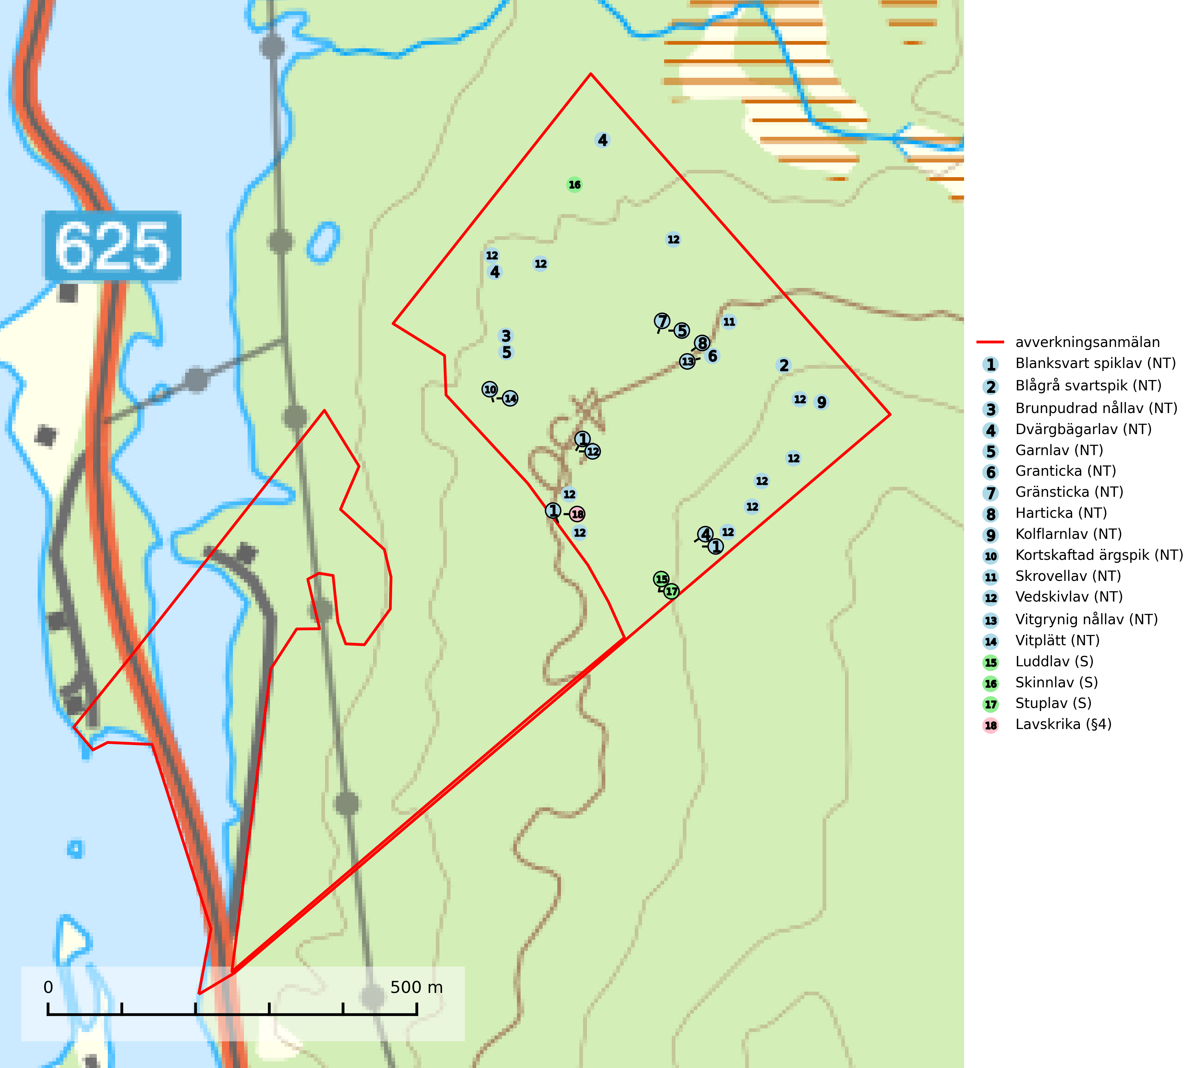

Figur 1. Fyndplatser för naturvårdsarter i det avverkningsanmälda området (röd linje). Markörer utan svart kant är placerade på fyndplatsen. Markörer med svart kant är placerade vid sidan av fyndplatsen och har ett svart streck som visar fyndplatsens exakta position. Kartans mittpunktskoordinat är N 7326676, E 607643 i SWEREF 99 TM.

**Blanksvart spiklav (NT)** förekommer på torr, hård, gammal kärnved men även på äldre ytved av tall i naturskogsartade bestånd med begränsad brandpåverkan och ostörd hydrologi. Skogsbruksåtgärder på eller i närheten av lokaler med blanksvart spiklav utgör ett hot. Naturskogsartade öppna tall- och barrblandskogar med blanksvart spiklav indikerar höga biologiska värden och bör bevaras (SLU Artdatabanken, 2024).

**Blågrå svartspik (NT)** växer på torr, hård ved av gamla, solbelysta torrakor, högstubbar av tall och grova döda grenar på levande tallar i öppna bestånd av naturskogskaraktär. Nästan alltid rör det sig om tjärrika torrträd och högstubbar (töreved, keloträd) som kan vara en bra bit över hundra år, i vissa fall sannolikt hundratals år gamla. Skogsbruk är idag det allvarligaste hotet. Ett långsiktigt hot är att nybildningen av gamla torrakor och högstubbar är en långsam process vilken ofta är beroende av skogsbrand. Nytt substrat bildas numera sannolikt nästan inte alls då antalet naturliga skogsbränder har minskat drastiskt på grund av effektivare brandbekämpning. Döda träd som lämnas efter avverkning är inte lämpliga för arten, eftersom dessa träd inte varit utsatta för skogsbrand och bildat tjärrik ved. Skogsbruksåtgärder på eller i närheten av växtplatserna bör undvikas. Naturskogsartade skogar med förekomst av arten indikerar höga biologiska värden och bör bevaras. Blågrå svartspik har en mycket begränsad utbredning utanför de nordiska länderna varför dessa länder har ett speciellt ansvar för arten (SLU Artdatabanken, 2024).

**Brunpudrad nållav (NT)** är beroende av hög, jämn luftfuktighet och kan påträffas i fuktiga skogar av naturskogskaraktär, ofta i sumpgranskog eller andra sumpskogar. Arten är placerad högst upp i Skogsstyrelsens värdepyramid för bedömning av skog med höga naturvärden och förekomster bör undantas från skogsbruksåtgärder (SLU Artdatabanken, 2024; Nitare & Skogsstyrelsen, 2019).

**Dvärgbägarlav (NT)** förekommer över hela Sverige på gammal hård ved, huvudsakligen på tall men i södra Sverige även på ek. Veden utgörs framförallt av grova stubbar, lågor och grenar. Substratet har blivit sällsyntare och nybildning av substrat sker bara i begränsad omfattning. Arten hotas av att grova lågor blir allt sällsyntare i dagens kulturskogar samt att nybildningen av lämpliga substrat går mycket långsamt. En riklig tillgång på gamla tall- eller eklågor måste säkerställas på artens lokaler (SLU Artdatabanken, 2024; Nitare & Skogsstyrelsen, 2019).

**Garnlav (NT)** är en utpräglad barrskogsart som ibland kan drapera träden i norrländska grannaturskogar med hög luftfuktighet. Den förekommer även i talldominerade bestånd där den, förutom i trädens grenverk, påträffas hängande över ojämnheter i tallbarken. Arten har minskat starkt i södra och mellersta Sverige och den minskar även i sitt nordliga utbredningsområde. Orsaken till tillbakagången beror främst på slutavverkningar av naturskogsartade skogar. Bestånd med riklig förekomst bör regelmässigt sparas. Garnlav är värdväxt för den mycket sällsynta och akut hotade fjärilen barrskogslavfly (CR) som hör hemma i boreala barrskogar med riklig förekomst av värdväxten. Tidigare kunde arten konstateras årligen på flera platser vid Dala-Floda i Dalarna innan lokalerna kalavverkades. Senaste fyndet i landet av barrskogslavfly är från år 2000 då den påträffades vid Högberget i Sollefteå kommun (SLU Artdatabanken, 2024).

**Granticka (NT)** förekommer främst i äldre skogar med naturskogskaraktär, liksom i dimensionsavverkade och plockhuggna skogar. I äldre grannaturskog i norra Sverige är den alltjämt en förhållandevis vanlig karaktärsart, medan den längre söderut blir allt mer sällsynt. I Götaland och delar av Svealand är den en god signalart för skyddsvärda granskogsmiljöer. Arten bedöms ha minskat starkt under senare år på grund av skogsavverkningar, då den framför allt växer i äldre granskog med långvarig grankontinuitet. I urskogsliknande bestånd i norra Sverige kan ibland påträffas den mycket sällsynta tickan grantickeporing (VU), som lever på döda grantickor (SLU Artdatabanken, 2024; Nitare & Skogsstyrelsen, 2019).

**Gränsticka (NT)** är en mycket bra signalart inom hela sitt utbredningsområde. Den är huvudsakligen knuten till restbestånd av barrnaturskog och förekommer med ett tydligt optimum i orörda eller måttligt påverkade gamla granskogar där det föreligger långvarig kontinuitet av grov död ved. Lokaler som hyser arten, speciellt i mellersta och södra Sverige, bör undantas från skogsbruk (SLU Artdatabanken, 2024; Nitare & Skogsstyrelsen, 2019).

**Harticka (NT)** är normalt en mycket bra signalart för granskogar med höga naturvärden. Även när svampen påträffas i mer påverkade skogar är det nästan alltid fråga om skogsmiljöer i sena successionsstadier med höga naturvärden. Skogsskötselåtgärder på eller i omedelbar närhet av växtplatserna kan innebära ett hot mot arten (SLU Artdatabanken, 2024; Nitare & Skogsstyrelsen, 2019).

**Kolflarnlav (NT)** är brandberoende och växer nästan uteslutande på kolad hård kärnved av tall. Etableringen verkar ske först 100–300 år efter brand och nytt substrat nybildas i mycket begränsad omfattning. Avverkning av tallskog av naturskogskaraktär med spår av återkommande bränder är ett hot och mängden lämplig ved att växa på för arten minskar dels på grund av naturlig nedbrytning men framförallt på grund av att det förstörs i samband med slutavverkningar, gallringar och markberedning. Såväl kolflarnlav som mörk kolflarnlav har glänsande bålfjäll och förekommer främst i tall- och blandbarrskogar av naturskogskaraktär med spår av återkommande bränder. Skogar som dessa hyser höga biologiska värden och bör skyddas (SLU Artdatabanken, 2024).

**Kortskaftad ärgspik (NT)** förekommer i barrträdsdominerade skogar och växer nästan uteslutande på tallved. Den föredrar gamla högstubbar i fuktig och halvöppen miljö, t.ex. i myrkanter, sumpskog och brandpräglad skog. Arten indikerar kontinuerlig tillgång till gamla högstubbar i kombination med hög och jämn luftfuktighet. Skogsbruk på lokaler med kortskaftad ärgspik utgör ett hot. På lång sikt bildas färre lämpliga substrat än vad som försvinner. Avverkning av barrträdsdominerade bestånd av naturskogskaraktär utgör ett långsiktigt hot. Naturskogsartade bestånd med riklig förekomst av gamla och grova tallhögstubbar bör undantas från skogsbruk (SLU Artdatabanken, 2024).

**Skinnlav** förekommer på diverse lövträd, främst på gammal asp och sälg. Den påträffas främst i områden med lång kontinuitet av grova lövträd och signalerar skogsmark med höga naturvärden. På lokalerna förekommer som regel ett flertal andra ovanliga eller rödlistade lavar. I likhet med gelélavarna, etablerar sig skinnlaven i skogsmark på grova aspar i sena lövsuccessioner (Nitare & Skogsstyrelsen, 2019).

**Skrovellav (NT)** växer på gamla lövträd och på klippor i gamla skogar med hög och jämn luftfuktighet. Slutavverkning av kontinuitetsskog utgör det största hotet och lavens fortsatta förekomst bör säkerställas genom att lokaler med äldre skog skyddas. I områden med mycket hög luftfuktighet kan man på bålen av skrovellav finna en sällsynt parasitsvamp med rödbruna apothecier, skrovellavsknapp *Plectocarpon scrobiculatae* (EN) (SLU Artdatabanken, 2024; Nitare & Skogsstyrelsen, 2019).

**Stuplav** är en mycket bra signalart i hela sitt utbredningsområde och förekommer nästan enbart i skogsmiljöer med höga naturvärden. Den indikerar långvarig förekomst av gamla lövträd och miljöer med konstant hög luftfuktighet. I skogar med suboceaniskt klimat finns det en mycket sällsynt parasit, njurlavsknapp *Pletocarpon nephromeum* (EN), som växer på stuplav (SLU Artdatabanken, 2024; Nitare & Skogsstyrelsen, 2019).

**Vedskivlav (NT)** växer på gammal, torr, exponerad, hård kärnved av framförallt tall i naturskogsartade bestånd. Avverkning av tallskog av naturskogskaraktär med spår av återkommande bränder är ett hot. Mängden lämplig ved att växa på för vedskivlav minskar, dels på grund av naturlig nedbrytning men framförallt på grund av att de förstörs i samband med slutavverkningar, gallringar och markberedning. Tall- och blandbarrskogar av naturskogskaraktär med spår av återkommande bränder bör skyddas (SLU Artdatabanken, 2024).

**Vitgrynig nållav (NT)** växer nästan uteslutande på bark av gamla, senvuxna granar i skuggiga lägen med hög och jämn luftfuktighet. Den vanligaste naturtypen för arten är kontinuitetsskogar på frisk mark men den finns också i sumpgranskogar. På lång sikt utgör avverkningar av olikåldriga granskogar av naturskogskaraktär ett allvarligt hot mot arten och skogsbruksåtgärder på eller i närheten av växtplatserna bör undvikas. Naturskogsartade, fuktiga granskogar med förekomster av arten signalerar höga biologiska värden och bör bevaras (SLU Artdatabanken, 2024; Nitare & Skogsstyrelsen, 2019).

**Vitplätt (NT)** är en nedbrytare av död, hård och torr tallved och orsakar brunröta. Den förekommer mest i äldre, naturskogsliknande tallskog eller blandskog med äldre tall. Arten hotas av avverkning av gammal, senvuxen tall. I södra Sverige råder brist på lämpliga habitat och arten kan inte längre sprida sig utanför sina få kända växtplatser. Lokaler med gammal tall bör undantas från skogsbruk, i synnerhet i södra Sverige (SLU Artdatabanken, 2024).

# Fridlysta arter

Följande fridlysta arter har sina livsmiljöer och växtplatser i den avverkningsanmälda skogen: lavskrika (§4).

Observera att medlemsländerna är skyldiga att agera i enlighet med EU:s fågeldirektiv där det uttryckligen står att direktivet gäller för fåglar samt för deras ägg, bon och **livsmiljöer** (artikel 1). Vidare att de åtgärder som vidtas inte får leda till en försämring av den nuvarande situationen beträffande bevarandet av de fågelarter som avses i artikel 1 (artikel 13). Fågeldirektivet är styrande för tillsynsansvariga myndigheters ärendehantering, ställningstaganden och beslutsfattande.

**Lavskrika (§4)**, prioriterad art i Skogsvårdslagen, är en mycket stationär fågel, som häckar i äldre, slutna och hänglavsrika barrskogar. Reviren är livslånga med hemområden som varierar mellan 50 och 150 ha. Inom ett revir av hög kvalitet finns det som regel ett eller flera kärnområden (1–20 ha) med relativt tät flerskiktad granskog. Arten missgynnas när flerskiktad skog omförs till enskiktade bestånd och även röjning och hård gallring är starkt negativt. Lavskrikan har relativt stora hemområden och försvinner när den äldre skogen fragmenteras, särskilt allvarligt är när kärnområdena avverkas. (Skogsstyrelsen 2016). Populationen har minskat med 20–40 % de senaste 30 åren. Arten försvinner successivt framför allt vid dess utbredningsgränser (SLU Artdatabanken, 2021).

I BILAGA 1 finns mer detaljerad information om ekologi samt krav på livsmiljö hos fridlysta arter.

# Certifiering

## Ur FSC-standarden

**PRINCIP 1: LAGEFTERLEVNAD:** Certifikatsinnehavaren ska följa alla tillämpliga lagar, förordningar och nationellt ratificerade internationella avtal, konventioner och överenskommelser.

**1.3.1** Tillämpliga lagar och föreskrifter för brukandet av skogen följs.

* ***Kommentar:*** I den avverkningsanmälda skogen har fridlysta arter sina livsmiljöer och växtplatser. Att skada de fridlysta arternas livsmiljöer, växtplatser eller ekologiska funktion är inte tillåtet enligt artskyddsförordningen. *EU:s medlemsländer och skogsbolag är skyldiga att agera i enlighet med EU:s fågeldirektiv där det uttryckligen står att direktivet gäller för fåglar samt för deras ägg, bon och* ***livsmiljöer*** (artikel 1). Vidare att de åtgärder som vidtas inte får leda till en försämring av den nuvarande situationen beträffande bevarandet av de fågelarter som avses i artikel 1 (artikel 13).

**6.4** Certifikatsinnehavaren ska skydda sällsynta arter och hotade arter samt deras livsmiljöer inom skogsbruksenheten. Det ska ske genom avsättningar, andra skyddade områden och genom att skapa konnektivitet och/eller genom andra direkta åtgärder som gynnar dessa arters överlevnad och livskraft. Åtgärderna ska stå i förhållande till brukandets skala, intensitet och risk, samt till sällsynta och hotade arters bevarandestatus och ekologiska krav. Certifikatsinnehavaren ska beakta den geografiska spridningen och ekologiska krav hos sällsynta och hotade arter utanför skogsbruksenhetens gränser när beslut om åtgärder inom skogsbruksenheten ska fattas.

**6.4.3** Bevarandeåtgärder genomförs för de kända förekomster av rödlistade arter som påverkas av skogsbruk.

* ***Kommentar:*** *I det avverkningsanmälda skogsområdet har 18 naturvårdsarter varav 14 rödlistade arter sina livsmiljöer och växtplatser.*

## Ur Chain of Custody Certification (FSC-STD-40-004 ver 3.0)

**1.3** The organization shall commit to the FSC values as defined in FSC-POL-01-004 Policy for the Association of Organizations with FSC.

## Ur FSC:s policy för associerade organisationer (FSC-POL-01-004)

Som “Chain of Custody”-certifierad organisation är skogsbolaget bunden av de fastställda reglerna i Del 1 Punkt 1 c) i Policy för organisationer associerade med FSC (FSC-POL-01-004 V2-0 EN + SVE version 2012-03-02):

1. De organisationer FSC kan acceptera association med får inte direkt eller indirekt ha några kopplingar till nedanstående, oacceptabla aktiviteter:

a) Olaglig skogsavverkning och handel med olagligt avverkat virke eller skogsprodukter

...

c) Skogsbruk som förstör höga naturvärden

d) Betydande omvandling av skog till plantager eller annan, icke skoglig, markanvändning

* ***Kommentar:*** *Avverkning av skog med höga naturvärden samt skada på fridlysta arter strider både mot FSC Controlled Wood-standarden och FSC:s policy for associerade organisationer.*

## Ur FSC Controlled Wood (FSC-STD-40-005)

Virke som inte accepteras i FSC-märkta produkter (oacceptabelt ursprung) enligt FSC Controlled Wood (FSC-STD-40-005):

1. Illegalt avverkat virke.
2. ...
3. Virke från avverkningar som hotar höga naturvärden.
4. Virke från skog som konverteras till plantager eller icke-skogligt bruk.

* ***Kommentar:*** *Avverkning av skog med höga naturvärden samt skada på fridlysta arter strider både mot FSC Controlled Wood-standarden och FSC:s policy for associerade organisationer.*

# Ur PEFC-standarden gällande lagefterlevnad

PEFC-standarden förutsätter att tillämplig svensk lagstiftning följs. Det är utsedd tillsynsmyndighet som ansvarar för tillsyn av lagens efterlevnad. PEFC-standarden återger innehållet i vissa certifieringskritiska lag- och föreskriftskrav vilka ska ingå i granskning av PEFC-systemets efterlevnad.

* ***Kommentar:*** *I den avverkningsanmälda skogen har fridlysta arter sina livsmiljöer och växtplatser. Att skada de fridlysta arternas livsmiljöer, växtplatser eller ekologiska funktion är inte tillåtet enligt artskyddsförordningen*

BILAGA 1 – Fridlysta arter

# Lavskrika – ekologi samt krav på livsmiljön

Lavskrikan är fridlyst enligt 4 § artskyddsförordningen (2007:845) och ingår i förteckningen över prioriterade arter i Skogsstyrelsens föreskrifter och allmänna råd (SKSFS 2011:7) bilaga 4.

I Skogsstyrelsens vägledning för hänsyn till fåglar står bland annat att: *“Reviren är livslånga med hemområden som varierar mellan 50 och 150 ha. Hemområdena har inga fasta gränser utan det handlar mera om de yttre gränserna för familjegruppernas rörelser. Lavskrikan undviker att förflytta sig över stora öppna områden och hemområdesstorleken är därför större i områden fragmenterade av hyggen och yngre skog än i områden med i sammanhängande äldre skog. Det finns studier som antyder att det inom ett revir bör finnas maximalt 15 % öppna ytor och ungskog. Inom ett revir av hög kvalitet finns det som regel ett eller flera kärnområden (1–20 ha) med relativt tät flerskiktad granskog.”* Vidare att: *“Arten missgynnas när flerskiktad skog omförs till enskiktade bestånd. Även skogsskötsel med återkommande röjning och hård gallring är starkt negativt. Lavskrikan har relativt stora hemområden och försvinner när den äldre skogen fragmenteras, särskilt allvarligt är när kärnområdena avverkas.”* (Skogsstyrelsen 2016).

Populationen har minskat med 20–40 % de senaste 30 åren, men i Svensk Fågeltaxerings standardrutter varierar antalet kraftigt och ingen minskning kan skönjas de senaste 18 åren. Arten försvinner successivt framför allt vid dess utbredningsgränser (SLU Artdatabanken, 2022).

## Referenser – lavskrika

Skogsstyrelsen, 2016. *Vägledning för hänsyn till fåglar – lavskrika.* https://www.skogsstyrelsen.se/globalassets/lag-och-tillsyn/artskydd/vagledningar-for-hansyn-till-faglar/lavskrika-vagledning-hansyn.pdf

SLU Artdatabanken, 2021. *Artfaktablad. Naturvård – artfakta.* SLU Artdatabanken, Uppsala